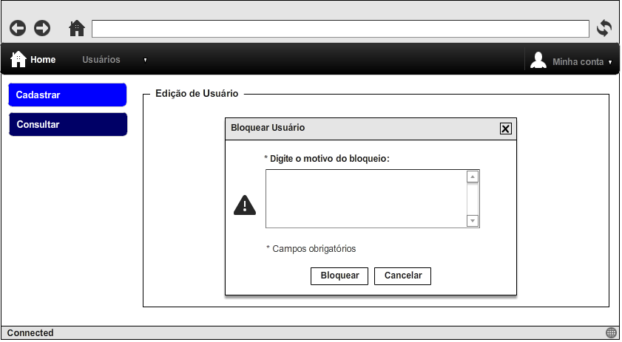

|  |  |  |
| --- | --- | --- |
| **CT NO.** | **PROPÓSITO** | |
| **01** | **Teste dos botões BLOQUEAR e CANCELAR.** | |
| **PRÉ-CONDIÇÕES** | | |
| **Não se aplica.** | | |
| **ENTRADA1** | | **ENTRADA2** |
| **MOTIVO** | | **BOTÃO BLOQUEAR**  **BOTÃO CANCELAR** |
| **SAÍDAS ESPERADAS** | | |
| **BLOQUEIA O USUÁRIO, MENSAGEM DE ERRO OU CANCELA O BLOQUEIO.** | | |

|  |  |  |  |
| --- | --- | --- | --- |
| **TESTE No.** | **MOTIVO** | **BOTÃO** | **SAÍDA**  **ESPERADA** |
| **1** | **USUÁRIO NÃO PERTENCE MAIS AO QUADRO DE FUNCIONÁRIOS DA EMPRESA** | **BLOQUEAR** | **MENSAGEM DE BLOQUEIO REALIZADO COM SUCESSO** |
| **2** | **-** | **BLOQUEAR** | **ERRO CAMPO MOTIVO INVÁLIDO** |
| **3** | **-** | **CANCELAR** | **SAIR DA TELA DE BLOQUEIO E VOLTAR PARA A TELA DE EDIÇÃO/CONSULTA DO USUÁRIO** |
| **4** | **USUÁRIO NÃO PERTENCE MAIS AO QUADRO DE FUNCIONÁRIOS DA EMPRESA** | **CANCELAR** | **SAIR DA TELA DE BLOQUEIO E VOLTAR PARA A TELA DE EDIÇÃO/CONSULTA DO USUÁRIO** |

|  |  |  |  |  |  |  |
| --- | --- | --- | --- | --- | --- | --- |
| **Aplicado em** | **Aplicado**  **por** | **Quantidade**  **de falhas** | **Depurado por** | **Reaplicado**  **em** | **Reaplicado**  **por** | **Quantidade**  **de falhas** |
|  |  |  |  |  |  |  |